## Тестовое задание

Необходимо разработать SPA приложение на Asp.Net Mvc 5, с использованием Web Api 2.0. Приложение должно быть разработано с использованием Angular Js на клиентской части, с содержанием всего одной страницы – Аудио. При первом заходе на страницу должна быть показана таблица со всеми аудио записями, загруженными на сервер. Если данных нет, то необходимо вывести об этом сообщение. При клике на иконку добавить в левом верхнем углу заголовка таблицы должен появиться модальный диалог, который позволяет пользователю выбрать Mp3 файлы на диске и загрузить их на сервер. При загрузке файла на сервер в папке App_Data\Audio необходимо сохранить загруженный файл, а также добавить соответственно запись в базу данных. После успешной загрузки необходимо скрыть диалог и обновить данные в таблице.

Когда в таблице имеются данные необходимо вывести имя музыкального файла из базы данных, а также кнопки «Воспроизвести» и «Удалить». При нажатии на кнопку «Воспроизвести» появляется плеер, и начинает проигрываться музыкальный файл, выбранный пользователем. При нажатии на кнопку удалить – необходимо удалить данные из базы данных и физически файл из папки.

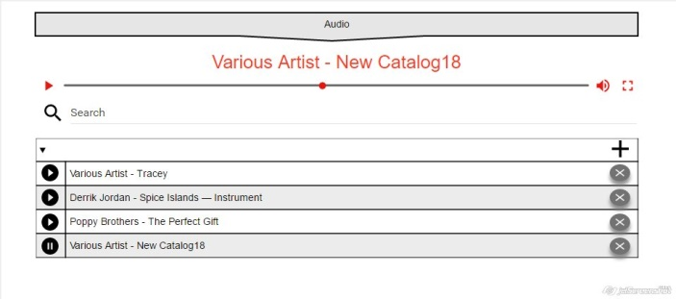

Рис. 1